(ER)KENNE MEIN WAHRES ICH!

Entdecke die wahre Natur deines Kindes durch chinesisches Gesichtlesen.
Tibor Sturm

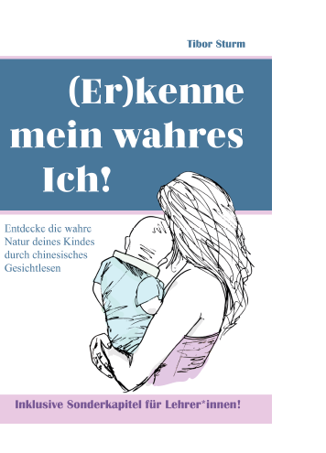

1. Auflage, Erscheinungsdatum (Februar/2020)
318 Seiten, Paperback, Format: 15,5 cm x 22 cm
BoD – Books on Demand GmbH
In de Tarpen 42, 22848 Norderstedt
Tel. +49 40 - 53 43 35-11
info@bod.de
www.bod.de

ISBN Print 978-3-7528-3414-7, EUR 19,98
ISBN E-Book 978-3-7504-4998-5, EUR 12,99

Für Rezensionsexemplare wenden Sie sich bitte an presse@bod.de

Zum Buch
Das Buch von Autor Tibor Sturm behandelt das in Europa relativ unbekannte Thema Gesichtlesen bei Kindern. Sturms Erklärungen basieren auf der chinesischen Kunst des Siang Mien. Er zeigt, wie verschiedene Gesichtsformen und Ausprägungen mit unterschiedlichen Persönlichkeitstypen in Einklang stehen. Die Unterteilung in Erd- oder Metalltypen kann gerade Eltern helfen, ihr Kind besser zu verstehen. Der Autor zeigt auf, in welcher Weise Eltern und Pädagogen die unterschiedlichen Lernstile der Kinder erkennen und diese fördern können.
Zum Autor
Der Autor Tibor Sturm ist vielfacher Vater und hat einen Master in Structured Face Reading. Er beschäftigt sich seit 30 Jahren mit Siang Mien, der chinesischen Lehre des Gesichtlesen. Für sein Buch studierte er einige Jahre die ursprünglichen Elemente seiner Kinder. Zeitgleich führte er bei Eltern und deren Kindern Interviews und Beobachtungen über das Wirken des kindlichen Naturells durch. Seine aus Hongkong stammende Tante brachte ihn schon früh mit dem Thema in Berührung. Im Jahr 2008 fand Sturm wieder zum Gesichtlesen zurück. Der Autor gibt Online- und Präsenz-Workshops für Eltern und hilft Familien mit festgefahrenen Konflikten bei ihren Kindern.
Kontakt: Tibor Sturm, tibor@erkennemich.de

